МУНИЦИПАЛЬНОЕ БЮДЖЕТНОЕ ОБРАЗОВАТЕЛЬНОЕ УЧРЕЖДЕНИЕ  ДОПОЛНИТЕЛЬНОГО ОБРАЗОВАНИЯ ДЕТЕЙ «ЦЕНТР ДЕТСКОГО ТВОРЧЕСТВА» ЮТАЗИНСКОГО МУНИЦИПАЛЬНОГО РАЙОНАРЕСПУБЛИКИ ТАТАРСТАН |  | ТАТАРСТАН РЕСПУБЛИКАСЫ ЮТАЗЫ МУНИЦИПАЛЬ РАЙОНЫ БАЛАЛАРГА ӨСТӘМӘ БЕЛЕМ БИРҮ МУНИПАЛЬ БЮДЖЕТ УЧРЕЖДЕНИЯСЕНЕҢ БАЛАЛАР ИҖАТЫ ҮЗӘГЕ

Протокол № 35
заседания Оргкомитета муниципального этапа
Всероссийского конкурса детско – юношеского творчества по пожарной безопасности «Неопалимая купина».

Оргкомитет МБУ ДО «Центр детского творчества» Ютазинского муниципального района Республики Татарстан.
Почтовый адрес 423950, Ютазинский муниципальный район пгт Уруссу ул. Луговая д.64
ФИО (полностью) руководителя Хайдаров Ралит Марванович
ФИО (полностью) председателя жюри первого этапа Гиззатуллина Раиля Анфасовна
Телефон (885593)2-74-26
Дата заседания 21 февраля 2017 г.
Присутствовали:
Члены комиссии: Гиззатуллина Р.А. – зам. директора по УВР
Синагулова Р.Р. - педагог ДО
Повестка дня: Проведение муниципального этапа Всероссийского конкурса детско – юношеского творчества по пожарной безопасности «Неопалимая купина».
Цель рисунка: Формирование и закрепление навыков грамотного поведения в условиях пожара и других чрезвычайных ситуациях. Воспитание и формирование гражданской ответственности, осуществление противопожарной пропаганды и привлечение обучающихся в дружины юных пожарных.
Приняли участие: 25 конкурсных работ.
Решили: По итогам конкурса присудить места:
В номинации «Художественно – изобразительное творчество»:
«Самый юный участник»
I место – Гайнетдинов Хайдар (МБОУ «Старо – Уруссинская СОШ»). Педагог: Зайдуллина А.С.
II место – Мингалеева Милена (МБОУ «Каразирекская СОШ имени Г.Вильданова»)
8 - 11 лет:
I место – Нагимова Алия, Нагимова Ания (МБОУ «Каракашлинская ООШ»). Педагог: Салимгареева Г.К.
II место – Хайруллин Дамир (МБОУ «Акбашская ООШ»). Педагог: Гибадуллина Г.Н.
III место – Гайнетдинов Тимур (МБОУ «Старо – Уруссинская СОШ»). Педагог: Шакирова Ф.С.
12 – 14 лет:
I место – Нуруллин Нияз (МБОУ «Каразирекская СОШ» им. Г.Вильданова). Педагог: Гарафиева Ф.Р.
II место – Камаева Айгуль (МБОУ Акбашская ООШ). Педагог: Гибадуллина Г.Н.
III место – Садыкова Розалия (МБОУ «Каракашлинская ООШ»). Педагог: Салимгареева Г.К.
В номинации «Декоративно – прикладное творчество»:
«Самый юный участник»
I место – Шакиров Данил (МБОУ «Ютазинская СОШ»). Педагог: Гараева З.Н.
8 - 11 лет:
I место – Тимербаева Элина (МБОУ «Акбашская ООШ»). Педагог: Инсапова Р.Р.
II место – Закиров Рафаэль (МБОУ «Акбашская ООШ»). Педагог: Инсапова Р.Р.
III место – Шакурова Ангелина (МБУ ДО «Центр детского творчества»). Педагог: Евтюхина Г.В.
12 – 14 лет:
I место – Фаррахова Диляра (МБОУ «Акбашская ООШ»). Педагог: Инсапова Р.Р.
В номинации «Технические виды творчества»:
8 - 11 лет:
I место – Фахрутдинова Алия (МБОУ «Дым – Тамакская ООШ»). Педагог: Евтюхина Г.В.
II место – Гараева Элина (МБОУ «Дым – Тамакская ООШ»). Педагог: Евтюхина Г.В.
III место – Бадриева Аделина (МБОУ «Байрякинская»). Педагог: Сабирзянова В.С.
12 – 14 лет:
I место – Кузнецова Анна, Кутушева Ралина (МБОУ «Дым – Тамакская ООШ»). Педагог: Евтюхина Г.В.

Председатель жюри Гиззатуллина Р.А.
Члены комиссии: Синагулова Р.Р.

Отчет о проведении Конкурса
Оргкомитет МБУ ДО «Центр детского творчества» Ютазинского муниципального района Республики Татарстан.
Почтовый адрес 423950, Ютазинский муниципальный район пгт Уруссу ул. Луговая д.64
ФИО (полностью) руководителя Хайдаров Ралит Марванович
ФИО (полностью) председателя жюри первого этапа Гиззатуллина Раиля Анфасовна
Телефон (885593)2-74-26
Дата заседания 21 февраля 2017 г.

№п/п | Наименование | Количество
1 | Количество работ, принявших участие в муниципальном этапе | 22
2 | Количество участников муниципального этапа | 22
3 | Количество организаций, принимавших участие на муниципальном этапе | 6
4 | Количество победителей и призеров муниципального этапа | 16
5 | Количество работ регионального этапа
6 | Количество участников регионального этапа
7 | Количество победителй и призеров регионального этапа

Председатель жюри Гиззатуллина Р.А.

Члены комиссии: Синагулова Р.Р.

Список работ, направляемых
на республиканский этап конкурса “Неопалимая купина”
по номинациям
Оргкомитет МБУ ДО «Центр детского творчества» Ютазинского муниципального района Республики Татарстан.
Почтовый адрес 423950, Ютазинский муниципальный район пгт Уруссу ул. Луговая д.64
ФИО (полностью) руководителя Хайдаров Ралит Марванович
ФИО (полностью) председателя жюри первого этапа Гиззатуллина Раиля Анфасовна
Телефон (885593)2-74-26
Дата заседания 21 февраля 2017г.

№  п/п | Фото работ | Название | Регион | Фамилия, Имя, возраст конкурсанта | Образовательная организация | Фамилия, Имя, Отчество педагога
1 | 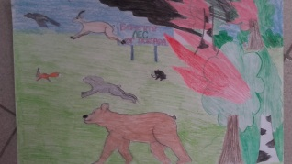 | «Неополимая купина» | Ютазинский муниципальный район | Гайнетдинов Хайдар, 7 лет | МБОУ «Старо – Уруссинская СОШ СОШ» | Зайдуллина Айгуль Сарьяновна
2 | 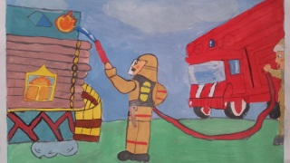 | «Пожар в жилом доме» | Ютазинский муниципальный район | Нагимова Алия, Нагимова Ания | МБОУ «Каракашлинская ООШ» | Салимгареева Гульфия Камиловна
3 | 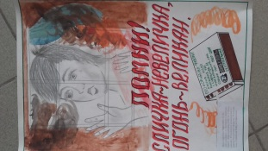 | «Нельзя играть со спичками!» | Ютазинский муниципальный район | Нуруллин Нияз | МБОУ «Каразирекская СОШ» им. Г.Вильданова | Гарафиева Файруза Рафаэловна
 | 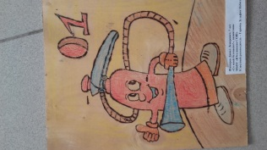 | «Со мною безопасно!» | Ютазинский муниципальный район | Шакиров Данил | МБОУ «Ютазинская СОШ» | Гараева Зульфия Набилевна
4 | 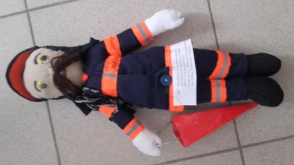 | «Бесстрашный защитник» | Ютазинский муниципальный район | Тимербаева Элина Маратовна | МБОУ «Акбашская ООШ» | Инсапова Раушания Рахимзяновна
5 | 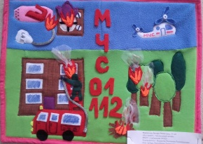 | «На страже» | Ютазинский муниципальный район | Фаррахова Диляра | МБОУ «Акбашская ООШ» | Инсапова Раушания Рахимзяновна
6 | 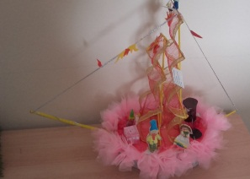 | «Пожар на корабле» | Ютазинский муниципальный район | Фархутдинова Алия | МБОУ «Дым – Тамакская ООШ» | Евтюхина Галина Викторовна
7 | 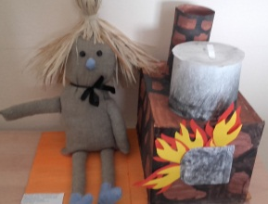 | «Будь осторожен!» | Ютазинский муниципальный район | Кузнецова Анна, Кутушева Ралина | МБОУ «Дым – Тамакская ООШ» | Евтюхина Галина Викторовна

Председатель жюри: Гиззатуллина Р.А.
Члены комиссии: Синагулова Р.Р.

